กิจกรรมเสริมสร้างพัฒนาทัศนคติ จิตสำนึกและประพฤติกรรม
ของข้าราชการในสังกัด อบต.เขาพระทอง
ในด้านวินัย คุณธรรม จริยธรรม ประจำปี 2563

กิจกรรมที่แสดงถึงจิตสำนึกในความจงรักภักดีต่อชาติ ศาสนา และพระมหากษัตริย์
*ตามวินัยข้าราชการพนักงานเทศบาล ต้องสนับสนุนการปกครองระบอบกระชาธิปไตยอันมีพระมหากษัตริย์เป็นประมุขตามรัฐธรรมนูญแห่งราชอาณาจักรไทย
*ตามจรรยาข้าราชการพนักงานองค์การบริหารส่วนตำบล ต้องจงรักภักดีและทำนุบำรุงศาสนา ยึดมั่นในคุณธรรมและจริยธรรม
เข้าร่วมพิธี เนื่องในโอกาสมหามงคล 28 กรกฎาคม 2563
ในวันที่ 27 กรกฎาคม 2563
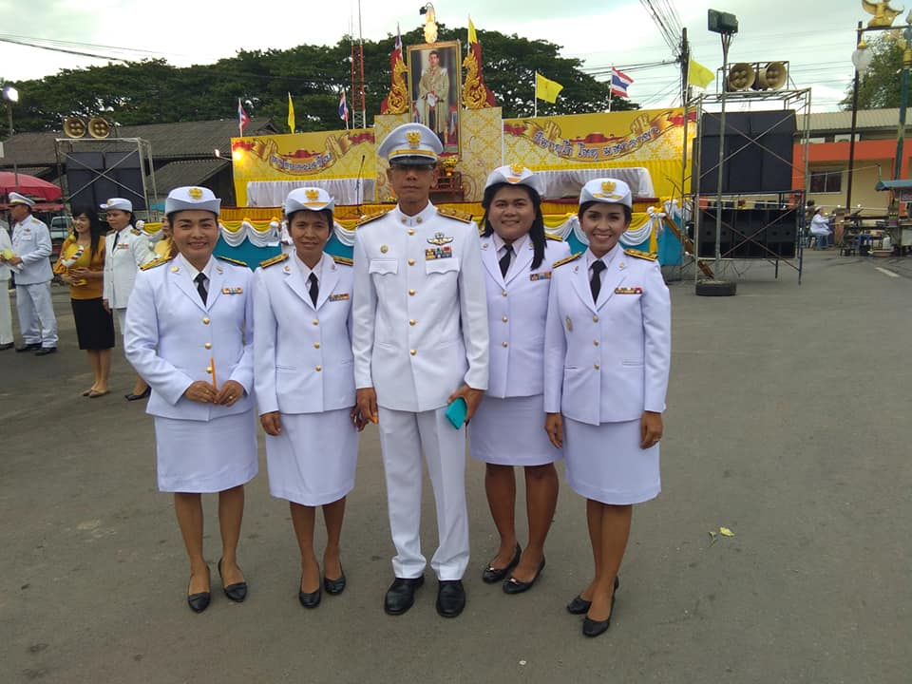
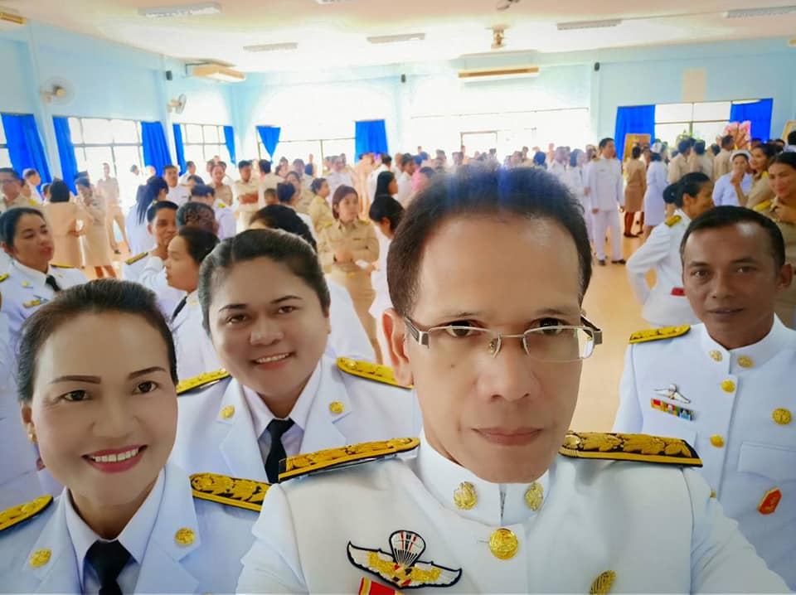
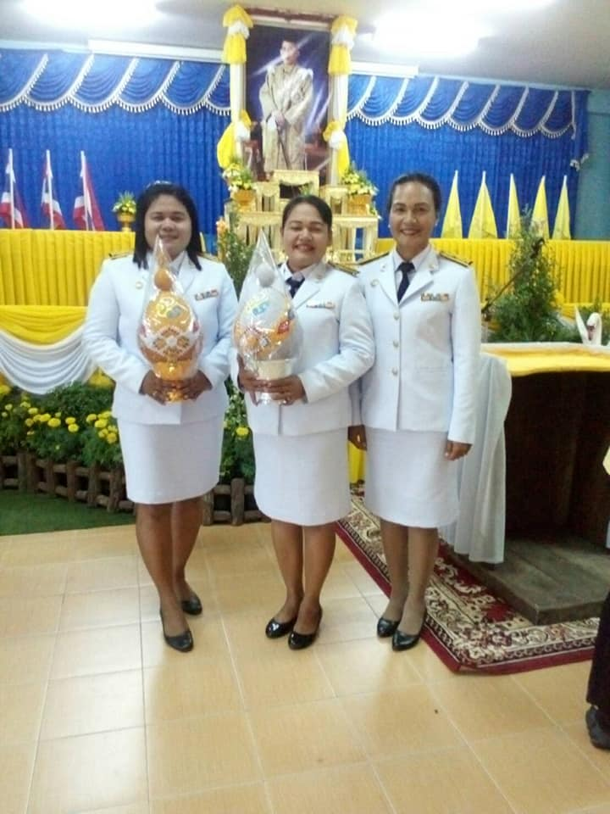
เข้าร่วมพิธีกิจกรรมวันปิยะมหาราช
ข้าราชการ พนักงานและลูกจ้าง เข้าร่วมพิธีวันปิยะมหาราช
วันที่ 23 ตุลาคม 2563
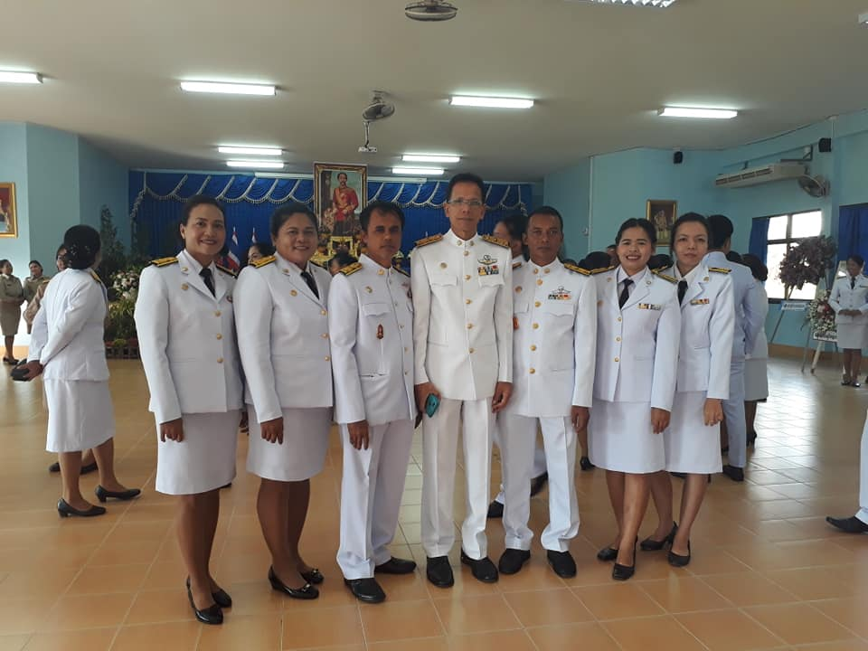

โครงการประเพณีแห่เทียนพรรษา ประจำปี2563
ณ สำนักสงทุ่งโชน สำนักสงควนรงค์ สำนักสงเขาพระทอง วัดเขาลำปะ วัดโคกประดู่
ในเขตพื้นที่ตำบลเขาพระทอง
โดยมีขบวนรถแห่งเทียนประจำพรรษา เพื่อเชิญชวนเด็กและเยาวชน ผู้สูงอายุ ผู้พิการ และประชาชนทั่วไปร่วมกันทำบุญ เพื่อความเป็นสิริมงคล และทำนุบำรุงศาสนา

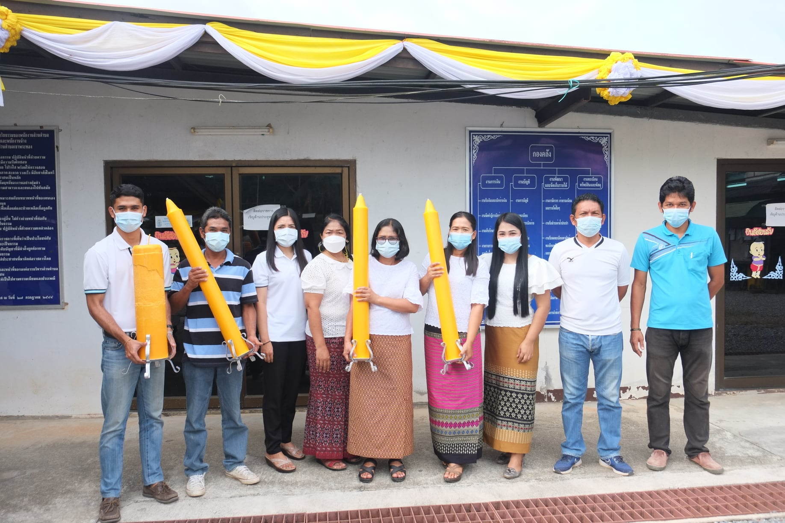
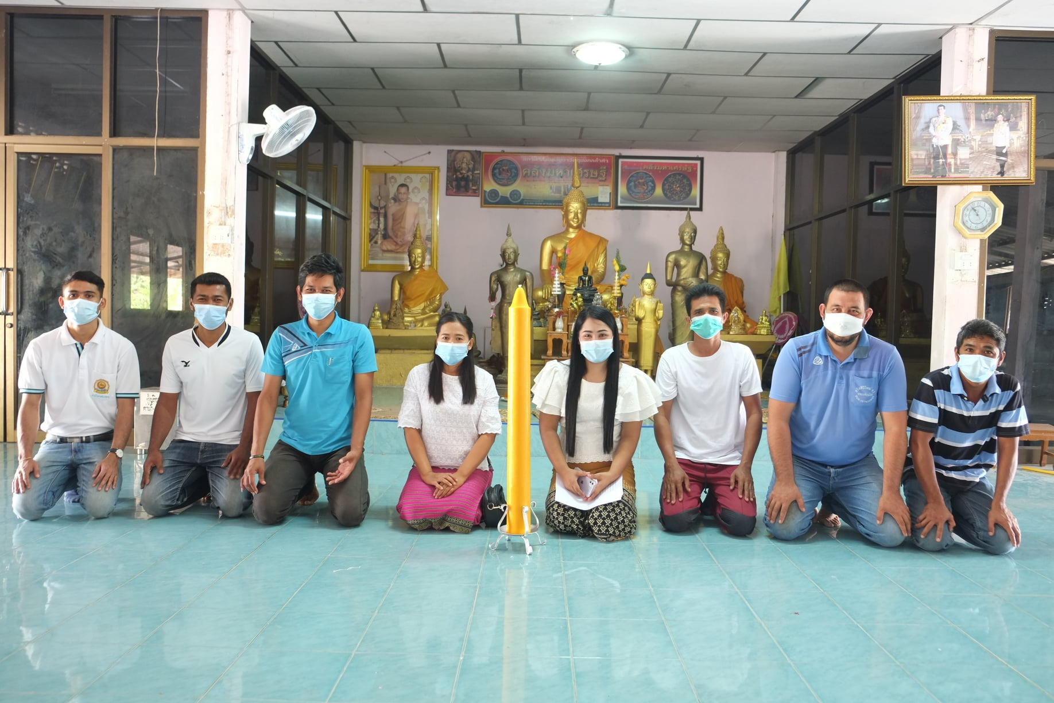

กิจกรรมเยี่ยมบ้านด้วยความห่วงใยต่อผู้สูงอายุ และผู้พิการ
ในเขตพื้นที่ตำบลเขาพระทอง
เนื่องในเทศกาลประเพณีวันสงกรานต์ เพื่อสร้างความอบอุ่น ผูกพัน แสดงให้เห็นหึงความกตัญญู การเอาใจใส่ และเคารพฝนสถาบันครอบครัว
ในวันที่ 10 -31 เมษายน 2563

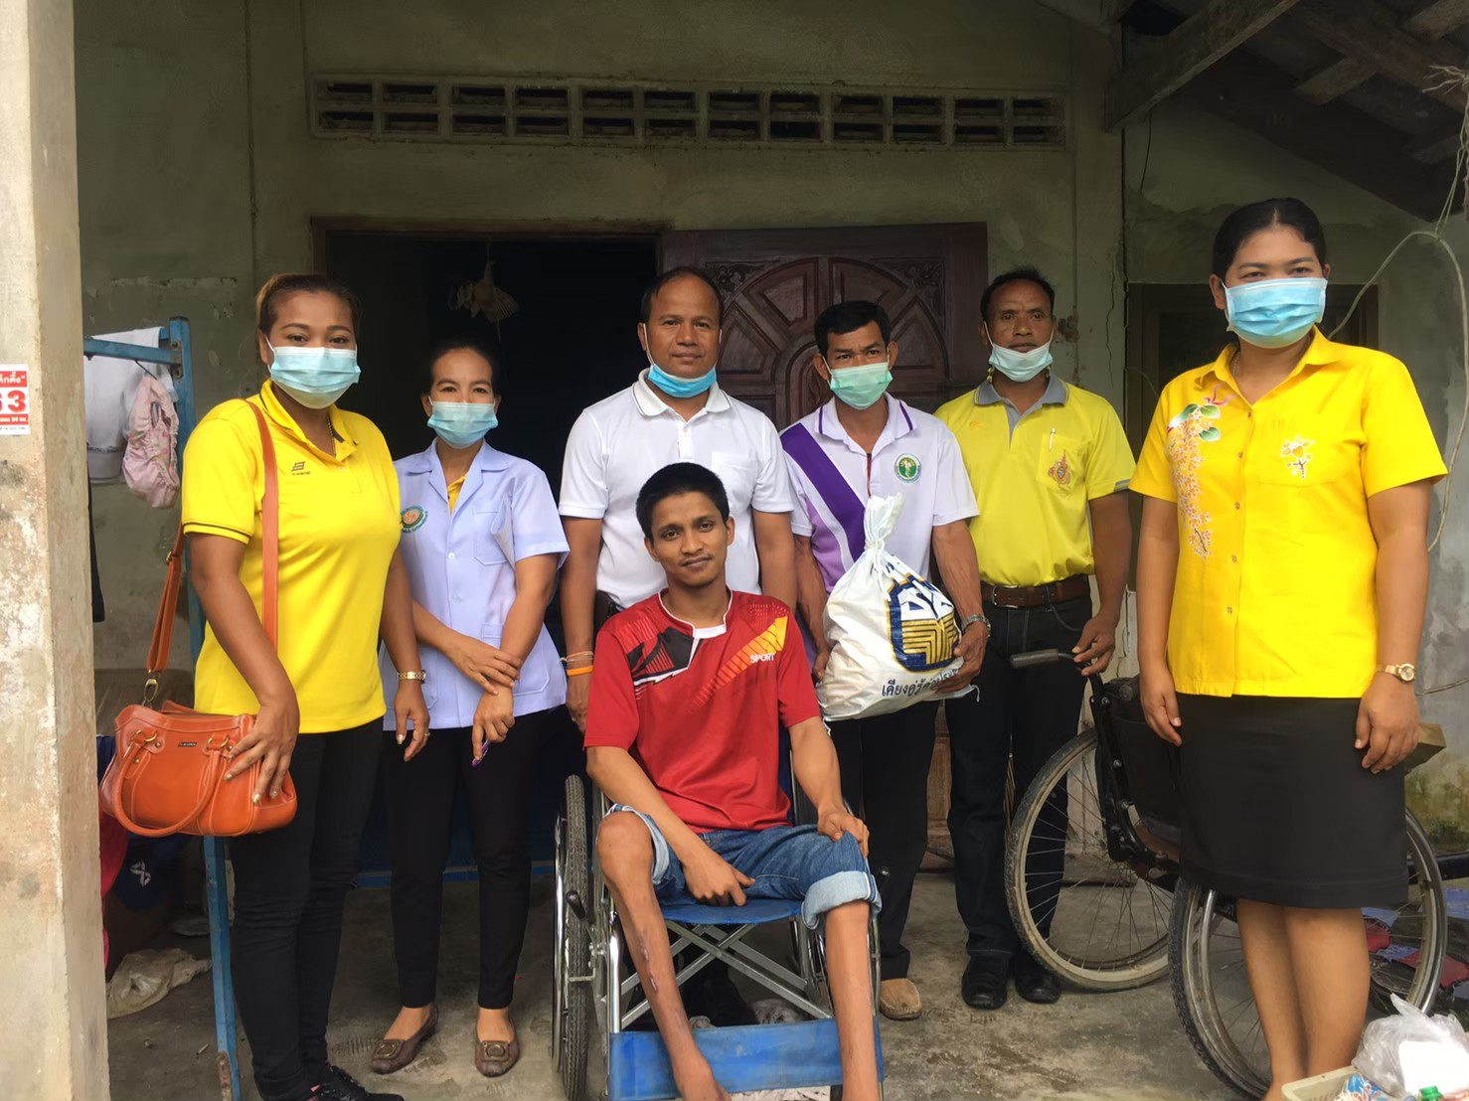
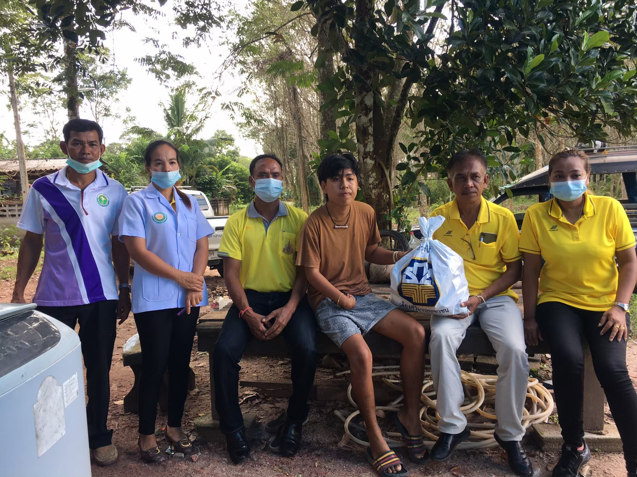
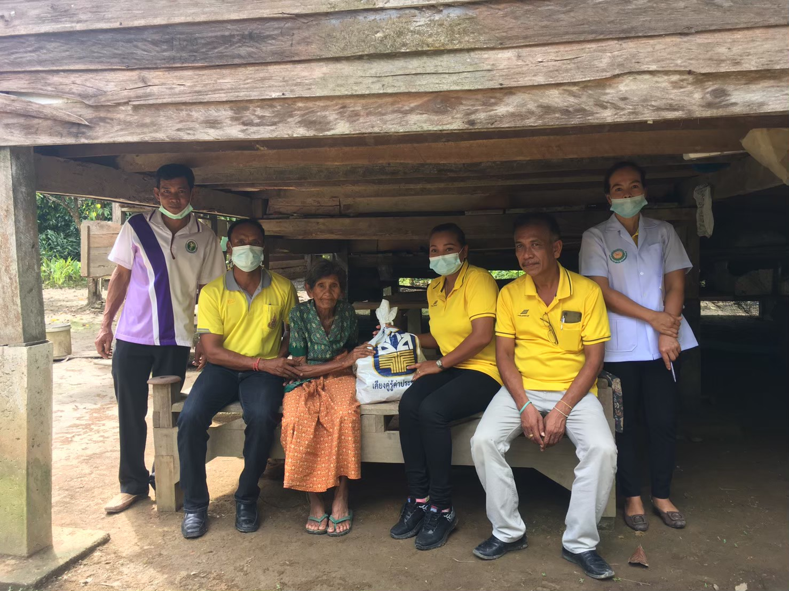
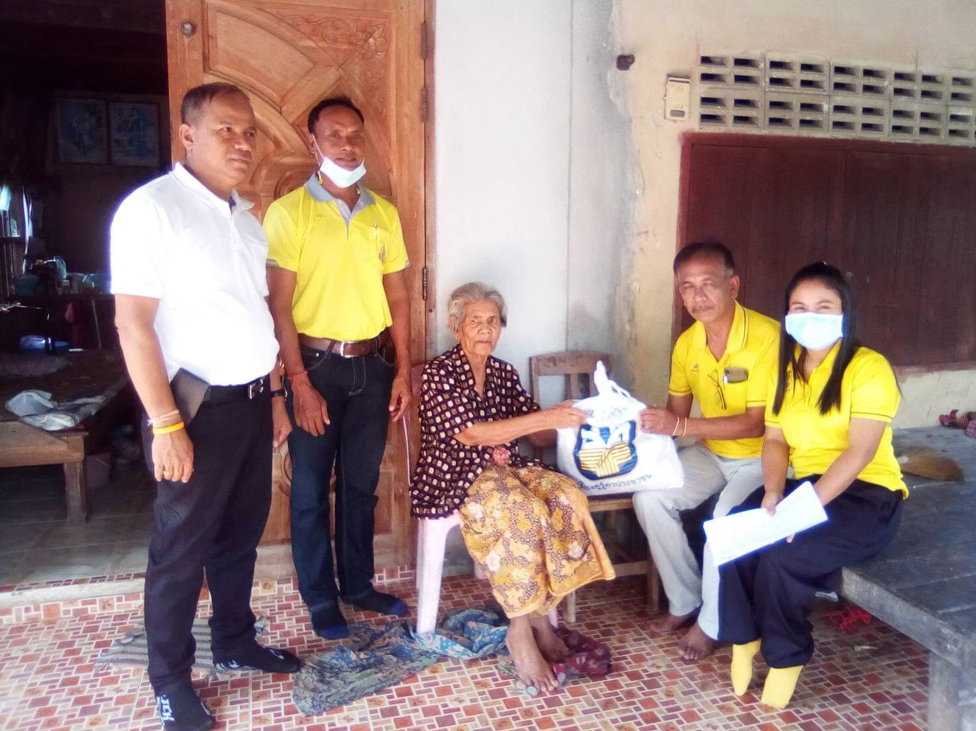
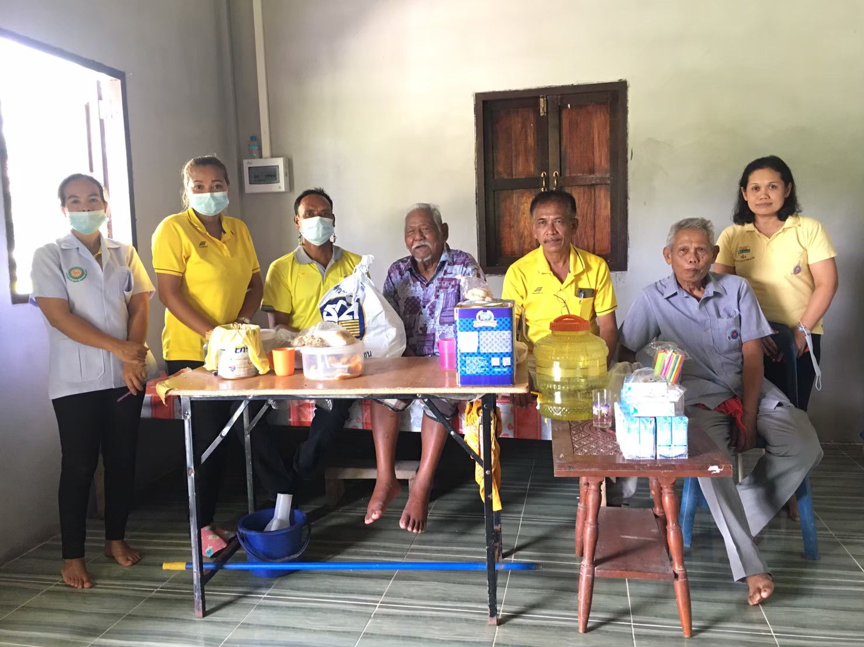
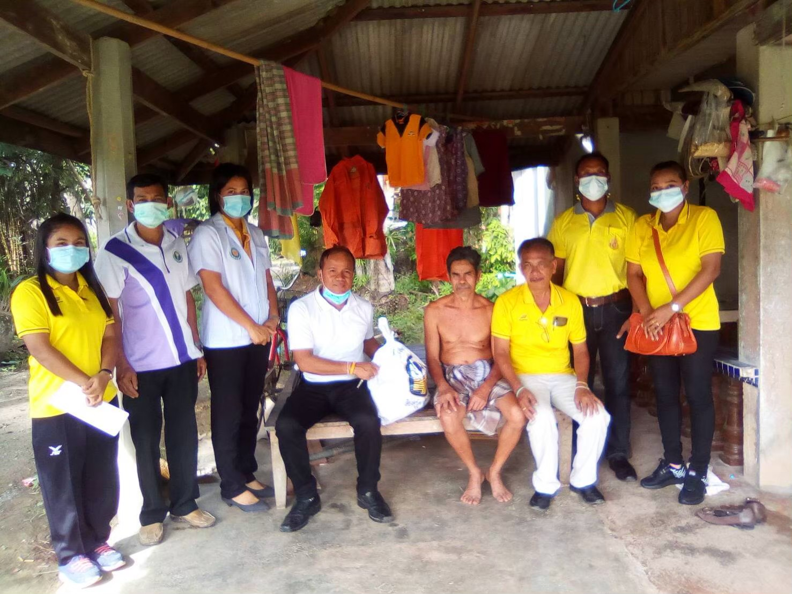

โครงการอัคคีภัยในโรงเรียน
ณ องค์การบริหารส่วนตำบลเขาพระทอง อำเภอชะอวด จังหวัดนครศรีธรรมราช
